目錄

1. 管流
2. 明渠流
3. 管流與明渠流的阻抗方程式
4. 管流

推進力主要為壓力差。

層流():

過渡流:

紊流():

1. 等速流進入圓管(且層流)狀況
2. 入口區
3. 位勢錐內:

**這區質點無相對移動，黏性效應可忽略。**

1. 位勢錐外:
2. 完全展開流區

均勻流狀態，各個質點不沿流動方向改變速度大小、方向。

1. **水平管**控制方程式、壓力分佈

入口區: 壓力差 與 黏滯力(剪力)、慣性力平衡.

完全展開流區: 壓力差 與 黏滯力(剪力)平衡

**.**

1. 完全展開流()

承3-2(常見流場分析)的二維圓管流分析，深入討論

假設: ，得控制方程式:

邊界條件:

，得

，得

以下討論**水平管**((1)~(6)一個一個寫下去比較順)

1. ，由而來
2. ，力平衡:
3. ，將跟一個改寫

但不是水平管，也是

1. 明渠流

推進力主要為重力(高度差)。

層流:

過渡流:

紊流:

1. 明渠水力學概念

明渠為流體力學延伸出來分支，將之簡化為**一維運動**、以斷面平均流速代表，來分析各種現象。

每個斷面的能量頭:

又因渠道坡度通常很小()，就簡化成，水深也不太會計較是鉛直向上到水面還是垂直渠底向上到水面，兩者差不多。

1. 簡單(無障礙物)矩形渠道穩態水躍問題

因上游特殊情況，流況會突然跳起來(從超臨界跳到亞臨界)，但忽略底部受磨擦力影響，此稱簡單水躍。

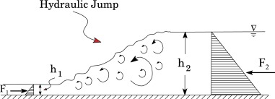

1. 高度比，通常已知上游情況

討論單寬

1. 能量損失

[已知

，故 ]

1. 比能、比力

承前面兩點，在分析明渠流動時，受力(動量損失)跟能量損失是最常用來探討流況的物理原理，介紹兩個名詞。

1. 比能

定義為

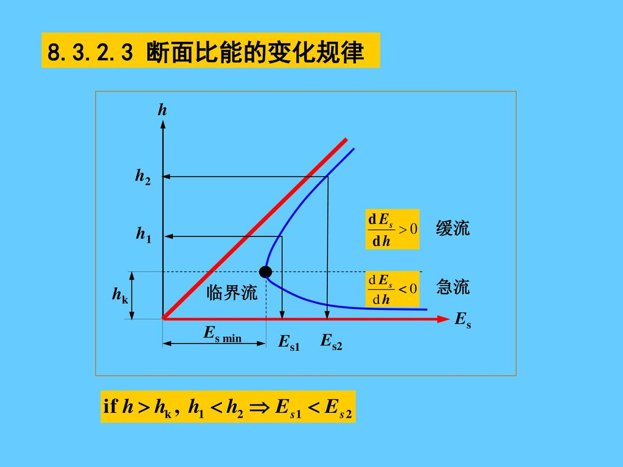

可發現一個相同比能可對應到兩個水深，稱替代水深，唯獨在某一點比能最小、且只有一個水深()，此點為臨界流。

1. 臨界流

，

1. 超臨界流(急流)

，(水深越深，比能越小)

1. 亞臨界流

，(水深越深，比能越大)

1. 比力

明渠水力學的比力物理意義未知(其他領域用的比力定義為單位質量物體所受非重力之外力)

穩定不規則斷面流動

當簡單矩形渠道水躍

(因簡單水躍不受力，兩端比力會一樣)

矩形河道:

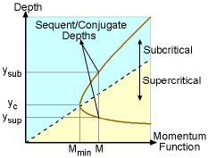

高程()不變情況下，若斷面1到2比能不變表示能量不變，比力不變表示未受到外力影響。這邊只簡單的講到幾個滿重要的概念，其他明渠專書又將之詳細分成下面幾類去討論。

*: 斷面平均流速不隨流程改變*

緩變速流與急變速流無固定分界，須配合空間尺度而定，兩者差在流線彎曲度大與小，是否要考慮離心慣性力。可知急變速流受力分析十分複雜。

1. 管流與明渠流的阻抗

管流與明渠(均勻流)的阻抗基本上是相同的，阻抗方程式皆是由推進力(重力、壓力差)與摩擦力平衡而來。然而人造管流的摩擦力通常可視為均勻分布，明渠受外在環境影響，摩擦力為較複雜非均勻的情況。

1. 阻抗方程式(能量頭損失)

斷面皆使用平均流速代表，速度頭使用

1. 管流

:

能量頭損失:

1. 明渠流(均勻流)

:

能量頭損失:

會發現兩者的能量頭損失算法會是一樣的，可由定理得到，其它參數可由測量長度得到。後面會推管流Darcy水頭損失公式，明渠均勻流流速Chezy公式、Manning公式，概念皆是由這裡產生的。定義。

做定理分析得到圖

要記得跟流況、材料材質(有關

1. Darcy圓管水頭損失公式

圓形:

將換掉:

公式:

1. 明渠均勻流流速公式

將換掉: ； 移項:

公式:

要知道 並非常數，其中的會跟有關，這樣左邊有右邊也跟有關，這樣要想均勻流的流速必須使用試誤法，先假設一個，配合其他變數去查明渠流圖，得到，算出，看跟假設的一不一樣，這樣很不方便。

**經驗上得知**: ()

公式:

可直接根據渠道材料查表值、量測值，就知道均勻流流速了。